UML APLICADO A JAVA

Eduardo N. Campazzo
Virginia I. Santos

Análisis y Diseño Basado en Componentes
Universidad de Vigo

[08T151A071] Dr. José Ayude Vazquez

Resumen:
El presente trabajo no pretende ser un tutorial UML, ni un curso de programación en JAVA, en realidad el objetivo de este trabajo de investigación es realizar una breve introducción al el lenguaje de modelado de sistemas de software más conocido y utilizado en la actualidad (según wikipedia) , y al lenguaje de alto nivel orientado a objeto con mayor crecimiento, como así también establecer la correspondencia directa que existe entre los distintos diagramas de UML y el código de programación en JAVA. De esta forma estableciendo esta relación podemos acelerar el proceso de desarrollo al aplicar los diagramas UML en la codificación en Lenguaje JAVA.

1. Introducción
El problema principal es que la crisis del software sigue, y probablemente no terminará nunca. Una de las causas más fuerte es velocidad con la cual crecen los sistemas informáticos especialmente en complejidad y sofisticación. Así, cuando una técnica estaba resultando útil, el enorme crecimiento de la complejidad la hace obsoleta.
Esto es bastante lógico si lo pensamos humana y tecnológicamente. Cuando las computadoras eran muy caras y el costo de desarrollar software muy alto, los programas resolvían tareas elementales. A medida que el costo del hardware bajó, surgieron nuevos lenguajes de programación y hubo técnicas mejores de desarrollo de software, se pudieron crear sistemas cada vez más complejos por lo que esos hardware, lenguajes y técnicas resultaron insuficientes. Con el tiempo el hardware siguió abaratándose, surgieron ambientes de desarrollo amigables y se crearon metodologías de desarrollo que permitieran manejar la complejidad que se estaba precisando, pero los requerimientos crecieron en complejidad. Es obvio que una crisis así no va a finalizar nunca.
Tras la aceptación del paradigma orientado a objetos (POO) como el más adecuado para producir software de calidad, a principios de los noventa emergieron un buen número de métodos de desarrollo de software OO. En julio de 1993, Jacobson criticó en [1] lo que él denominaba guerra de métodos y planteó la necesidad de llegar a una notación estándar de modelado, para evitar la confusión reinante y favorecer el uso de los métodos de software OO. A finales de 1994 se inició un esfuerzo de unificación por parte de los creadores de los tres principales métodos: Booch, Rumbaugh y Jacobson. El Lenguaje Unificado de Modelado (UML, Unified Modeling Language) es el resultado de esa colaboración y de las aportaciones de las principales empresas de software.
UML fue adoptado en noviembre de 1997 por OMG (Object Management Group) como una de sus especificaciones y desde entonces se ha convertido en un estándar de facto para visualizar, especificar y documentar los modelos que se crean durante la aplicación de un proceso software. UML ha ejercido un gran impacto en la comunidad software, tanto a nivel de desarrollo como de investigación.

Java es un lenguaje relativamente moderno. Su primer uso en una “tarea seria” de programación fue la construcción del navegador HotJava por parte de la empresa Sun en mayo de 1995, y fue a principios de 1996 cuando Sun distribuye la primera versión de Java. Es esta corta edad lo que hace que Java esté más orientado al mundo web, que no existía cuando, por ejemplo, C fue desarrollado. Es por esto que también soporta de modo nativo (no mediante el uso de librerías, como C) los threads (según Wikipedia threads es un hilo de ejecución, estos permiten dividir un programa en dos o mas tareas que corren simultáneamente), siendo posible aprovechar las ventajas de los sistemas multiprocesadores.
Las ventajas fundamentales de Java frente a otros lenguajes son el menor periodo de aprendizaje por parte del programador, llegando a ser un programador productivo en menos tiempo (sencillez) y siendo posible desarrollar aplicaciones más rápido que en otros lenguajes (sencillez y robustez), lo cual se traduce en el mundo empresarial en un ahorro de costos.
Sus cualidades de distribuido, seguro e independencia de la plataforma lo hacen ideal para aplicaciones relacionadas con el mundo web; precisamente a esto es a lo que Java debe su gran difusión y fama. El hecho de que sea independiente de la máquina y del sistema operativo permite que distintas máquinas con distintos sistemas operativos se conecten a una misma página web y ejecuten los mismos applets (según Wikipedia applets es un componente de software que corre en el contexto de otro programa). Además la seguridad que garantiza Java para los applets impiden que alguien trate de averiguar información sobre los usuarios que se conectan a la página web o intente dañar sus máquinas.
En cuanto a su capacidad de soporte de threads y su capacidad de sacarle partido a sistemas multiprocesador lo convierten en un lenguaje más “orientado hacia el futuro “. Estas cualidades podrían dar pie a que algún día los rendimientos computacionales de Java sean comparables con los de C++ y otros lenguajes que hoy son computacionalmente más eficientes.

1.1. ¿Por qué UML?

Hemos tomado a UML como modelo de notación debido a que:
- Es la notación más difundida, tanto a nivel académico como empresarial.
- Es suficientemente completa como para cubrir la mayor parte de los aspectos del desarrollo de software.
- Se ha convertido en el estándar del OMG (Object Management Group).
- Existen varias herramientas que permiten hacer diagramas.

1.2. ¿Por qué JAVA?

JAVA ha sido escogido como lenguajes orientado a objetos porque:
- Es auténticamente orientada a objetos.
- Es multiplataforma.
- Provee en forma estándar funcionalidades para aspectos como eventos, concurrencia y aplicaciones distribuidas.
- Es cómodo como lenguaje de propósito general.
- Tiene una notación razonablemente de propósito general.
- Tiene una notación razonablemente clara y familiar a la mayoría de los profesionales de desarrollo de software.
- Esta suficientemente difundido

2. Conceptos previos de UML

El modelado, o modelo de objetos, describe los conceptos principales de la orientación a objetos: las estructuras estáticas y sus relaciones. Las principales estructuras estáticas son los objetos y clases, los cuales están compuestos de atributos y operaciones, mientras que las principales relaciones entre objetos y entre clases corresponden a las ligas y asociaciones, respectivamente [5].

2.1 Objetos
Los objetos son las entidades básicas del modelo de objeto. La palabra objeto proviene del latín objectus, donde ob significa hacia, y jacere significa arrojar; o sea que teóricamente un objeto es cualquier cosa que se pueda arrojar.
Ejemplo: Una pelota o un libro se pueden arrojar, por lo tanto estos son objetos. Por otro lado, un avión o un elefante también se consideran objetos, aunque sean bastante pesados para ser arrojados.
Los objetos son más que simples cosas que se puedan arrojar, son conceptos pudiendo ser abstractos o concretos.
Ejemplo: Una mesa es un objeto concreto, mientras que un viaje es un objeto abstracto.
Los objetos corresponden por lo general a sustantivos, pero no a gerundios.
Ejemplo: Mesa y viaje son ambos sustantivos y por lo tanto objetos. Trabajando y estudiando son gerundios por lo cual no se consideran objetos.
Cualquier cosa que incorpore una estructura y un comportamiento se le puede considerar como un objeto[1] [5].

2.2 Diagramas de Objetos
Los objetos se describen gráficamente por medio de un diagrama de objetos o diagrama de instancias.
La notación general para un objeto es una caja rectangular conteniendo el nombre del objeto subrayado, el cual sirve para identificar al objeto, como se muestra en la Figura 1.

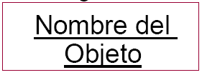
Fig. 1: Notación General del Objeto.

2.3 Identidad
Los objetos se distinguen por su propia existencia, su identidad, aunque internamente los valores para todos sus datos sean iguales.. Todos los objetos se consideran diferentes.
Ejemplo: Si tenemos una biblioteca llena de libros, cada uno de esos libros, como La Ilíada, Hamlet, La Casa de los Espíritus, etc., se consideran e identifican como objetos diferentes. Dos manzanas aunque sean exactamente del mismo color y forma, son diferentes objetos.
Los objetos tienen un nombre que puede no ser único.
Ejemplo: Pueden existir múltiples copias de un solo libro, lo cual requiere identificadores especiales para distinguir entre diferentes objetos con propiedades similares, como el código del libro en la biblioteca.
Los objetos necesitan un identificador interno único cuando son implementados en un sistema de computación para accesar y distinguir entre los objetos. Estos identificadores no deben incluirse como una propiedad del objeto, ya que solo son importantes en el momento de la implementación. [5].

2.4 Clases
Una clase describe un grupo de objetos con estructura y comportamiento común. (Clase y tipo no son necesariamente equivalentes, tipo se define por las manipulaciones que se le puede dar a un objeto dentro de un lenguaje y clase involucra una estructura, pudiendo corresponder a una implementación particular de un tipo. En el capítulo 5 se hablará más de esto.)
Las estructuras o propiedades de la clase se conocen como atributos y el comportamiento como operaciones. Una clase define uno o más objetos, donde los objetos pertenecen a la clase, teniendo características comunes.
Ejemplo: Juan Pérez y María López se consideran miembros de la clase persona, donde todas las personas tienen una edad y un nombre. El ITAM y la UNAM pertenecen a la clase universidad, donde todas las universidades tienen una dirección y un grado máximo. Chrysler y Microsoft pertenecen a la clase compañía, donde todas las compañías tienen una dirección, un número de empleados, y una ganancia al año.
Una clase se considera un "molde" del cual se crean múltiples objetos.
Ejemplo: La clase es como un molde de una cerámica de la cual se pueden crear múltiples cerámicas, todas con exactamente las mismas características. Para modificar las cerámicas hay que primero construir un nuevo molde.
Al definir múltiples objetos en clases se logra una abstracción del problema. Se generaliza de los casos específicos definiciones comunes, como nombres de la clase, atributos, y operaciones.
Ejemplo: Los objetos impresora a láser, impresora de burbuja, e impresora de punto son todos objetos que
pertenecen a la clase impresora. Una clase como se ha definido en esta sección se conoce también como clase básica. [5].

3. Aplicación UML en JAVA

3.1 Diagramas de Clases
Las clases se describen por medio del diagrama de clases. La notación para una clase es una caja rectangular conteniendo el nombre de la clase con letras negritas, como se muestra en la Figura 2.

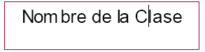
Fig. 2: Notación de una Clase en UML.

Ejemplo: Las clases Persona y Universidad se muestran en la Figura 3.

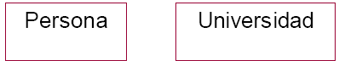
Fig. 3: Notación para las Clases Persona y Universidad.

En Java, el código correspondiente a una clase se muestra continuación:

class NombreClase {
}

Según los ejemplos de la figura 3 el código java sería:
class Persona {
}
class Universidad {
}
3.2 Atributos
Los atributos definen la estructura de una clase y de sus correspondientes objetos. El atributo define el valor de un dato para todos los objetos pertenecientes a una clase.
Ejemplo: Nombre, edad, peso, son atributos de la clase persona. Color, precio, modelo, son atributos de la clase automóvil.
Los atributos corresponden a sustantivos y sus valores pueden ser sustantivos o adjetivos.
Ejemplo: Nombre, edad, color, son sustantivos. Juan, 24, son sustantivos, y verde es un adjetivo.
Se debe definir un valor para cada atributo de una clase. Los valores pueden ser iguales o distintos en los diferentes objetos. No se puede dar un valor en un objeto si no existe un atributo correspondiente en la clase.
Ejemplo: el valor del atributo edad puede ser "24" para los objetos Juan Pérez y María López, y "15" para Ramón Martínez.
Dentro de una clase, los nombre de los atributos deben ser únicos (aunque puede aparecer el mismo nombre de atributo en diferentes clases).
Ejemplo: Las clases persona y compañía pueden tener ambas un atributo dirección, en cambio no pueden existir dos atributos llamados dirección dentro de la clase persona.
Los atributos no tienen ninguna identidad, al contrario de los objetos.
Ejemplo: Los atributos nombre y edad de la clase persona tienen valores simples. El valor para nombre puede ser "Juan" o "María", mientras que el valor para edad puede ser "17" o "25". (Nótese que pudieran existir dos objetos distintos con exactamente el mismo nombre y edad, donde estos identificarían dos personas distintas.)
Un atributo como se ha definido en esta sección se conoce también como atributo básico. Los atributos se listan en el diagrama de clases a continuación del nombre de la clase, en una segunda sección, como se muestra en la Figura 4.

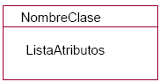
Fig. 4: Notación de UML para una Clase con Atributos

La lista de atributos corresponde a declaraciones de tipos primitivos, compuestos de un tipo, ipoAtributoi, seguido de un nombre, nombreAtributoi, (los “...” son únicamente para resaltar que es una lista de atributos, y la línea “// atributos” representa un comentario únicamente). Nótese que los atributos comienzan siempre con una letra minúscula, aunque las siguientes palabras en el caso de nombres compuestos, pueden comenzar con mayúsculas.
Como con los nombres de clases, no debe haber espacios dentro del nombre y en especial no debe haber nombres repetidos.

Por ejemplo, consideremos la clase Persona con varios atributos como se muestra en la Figura 6.
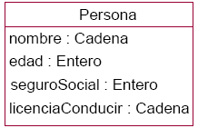
Fig. 6: Notación UML para una Clase llamada Persona que tiene atributos.

La clase Persona y sus atributos se definen de la siguiente manera en JAVA.
class Persona {
// atributos
String nombre;
int edad;
int seguroSocial;
String licenciaConducir;
}
El orden de los atributos no tiene ninguna importancia dentro de la clase. Nótese que los tipos de los atributos no necesariamente tienen que ser tipos primitivos, como es el caso de String.

3.3 Operaciones
Las operaciones son funciones o transformaciones que se aplican a todos los objetos de una clase particular. La operación puede ser una acción ejecutada por el objeto o sobre el objeto.
Ejemplo: Arrojar, atrapar, inflar, y patear, son operaciones para la clase pelota. Abrir, cerrar, ocultar, y dibujar, son operaciones para la clase ventana.
Las operaciones deben ser únicas dentro de una misma clase, aunque no necesariamente para diferentes clases.
Ejemplo: Las clases pelota y libro pueden las dos tener operaciones de comprar, pero no pueden tener cada una dos operaciones comprar.
Las operaciones pueden tener argumentos, o sea, una lista de parámetros, cada uno con un tipo, y pueden también devolver resultados, cada uno con un tipo. Las operaciones se incorporan en la tercera sección de la clase, como se muestra en la Figura 7.
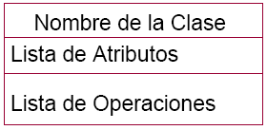
Fig.7: Notación UML para una clase con atributos y operaciones.

En Java, el código correspondiente a una clase con atributos se muestra continuación:
class NombreClase {
// atributos
tipoAtributo1 nombreAtributo1;
...
tipoAtributoi nombreAtributoi;
...
tipoAtributoN nombreAtributoN;
// operaciones
tipoRetorno1 nombreMétodo1 ( listaParámetrosMétodo1 )
{ cuerpoMétodo1 }
...
tipoRetornoj nombreMétodoj ( listaParámetrosMétodoj )
{ cuerpoMétodoj }
...
tipoRetornoM nombreMétodoM ( listaParámetrosMétodoM )
{ cuerpoMétodoM }
}

Aunque conceptualmente se habla de operaciones, en los lenguajes de programación es más preciso hablar de métodos. La relación entre estos dos términos es que múltiples métodos pueden corresponder a una misma operación. La lista de métodos anterior esta compuesta por el tipo de valor de retorno, tipoRetornoj, el nombre del método, nombreMétodoj, los parámetros que recibe el método, listaParámetrosj, y finalmente el cuerpo del método, nombreCuerpoj. (Nuevamente, los “...” son únicamente para resaltar que es una lista de métodos.) Nótese que los nombres de los métodos comienzan siempre con una letra minúscula, aunque las siguientes palabras en el caso de nombres compuestos, pueden comenzar con mayúsculas. Como con los nombres de clases y atributos, no deben haber espacios dentro del nombre. En particular, listaParámetros, tiene el siguiente formato:
tipoRetorno nombreMétodo ( tipo1 par1, tipo2 par2,...,tipoN parN )
{ cuerpoMétodo }
Por otro lado, cuerpoMétodo, es una lista de expresiones similares a las descritos en la sección correspondiente además de llamadas a otros métodos.
A diferencia de los atributos, puede haber nombres repetidos para los métodos. A esto se le conoce como
sobrecarga de métodos.
Por ejemplo, consideremos la clase Persona con varios métodos, además de los atributos anteriores, como se muestra en la Figura 8.
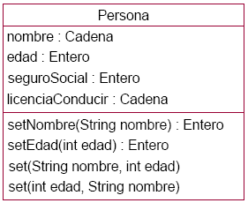
Fig.8: Notación UML para una clase Persona que contiene atributos y Métodos.

La clase Persona, con sus atributos y métodos, se define de la siguiente manera en JAVA.
class Persona {
String nombre;
int edad;
int seguroSocial;
String licenciaConducir;
int setNombre(String nom) {
nombre = nom; return 1; }
int setEdad(int ed) {
edad = ed; return 1; }
void set(String nom, int ed) {
setNombre(nom); setEdad(ed); }
void set(int ed, String nom) {
setNombre(nom); setEdad(ed); }
}

El orden de los métodos no tiene ninguna importancia dentro de la clase. Nótese que para evitar posibles conflictos, el nombre de un parámetro debe ser diferente del de un atributo.

3.4 Obtención de Operaciones a partir del diagrama de interacción
Los mensajes desplegados en los diagramas de secuencias y/o colaboración son generalmente operaciones de la clase receptora Figura 9.
- Los mensajes se traducen en operaciones y se agregan al diagrama de clase.

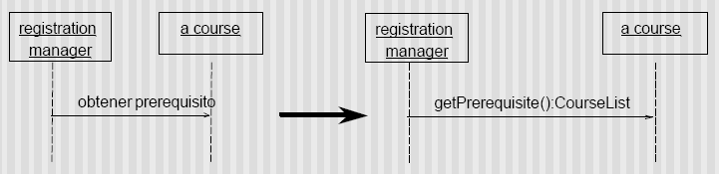
Fig.9: Obtención de Operaciones a partir del diagrama de interacción.

3.5 Encapsulamiento
En la notación de clase de los Diagramas UML la forma en la cual se especifican los modificadores para el manejo del encapsulamiento se pueden observar en la figura 10.
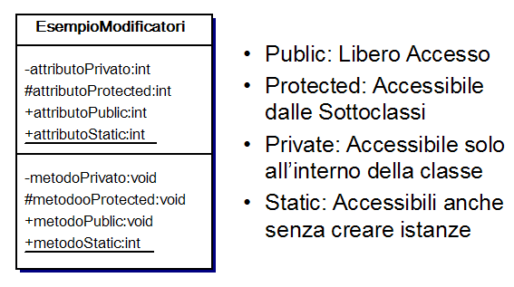
Fig. 10: Ejemplo de modificadores de Atributos y Métodos.

En Java, como en la mayoría de los lenguajes orientados a objetos, es muy importante considerar el encapsulamiento de los atributos y métodos definidos en la clase. Aunque todos los campos de una clase son accesibles dentro de esa clase.
Para ello, Java define tres modificadores básicos para el manejo del encapsulamiento y que puede ser aplicados a los campos o miembros (atributos y métodos) de una clase y a la propia clase completa: public, private y protected, como se muestra a continuación:
- public - se agrega a los campos de la clase que pueden ser accesados fuera de la clase. En general, deben ser públicos los métodos de la clase, aunque no necesariamente todos sus métodos.
- private - se agrega a los campos de la clase que son accesados únicamente desde dentro de la clase, o sea, dentro de sus propios métodos. En general, deben ser privados los atributos de la clase, y posiblemente algunos métodos de uso interno.
- protected - se agrega a los campos de la clase que son accesados únicamente desde dentro de la clase o dentro de una subclase que hereda de la actual, o sea, dentro de sus propios métodos o métodos de alguna de sus subclase. En general, deben ser protegidos los atributos de la clase, y posiblemente algunos métodos de uso interno.
La distinción entre estos modificadores de encapsulamiento puede volverse un poco confusa dado que además de afectar el encapsulamiento de los campos entre clases, también afecta la el acceso dependiendo si las clase son, o no, campos del mismo paquete. [1].

Este es un ejemplo de la definición de la clase Persona en JAVA con los modificadores.
class Persona {
private String nombre;
protected int edad;
public int seguroSocial;
ublic String licenciaConducir;
private int setNombre(String nom) {
nombre = nom; return 1; }
protected int setEdad(int ed) {
edad = ed; return 1; }
public void set(String nom, int ed) {
setNombre(nom); setEdad(ed); }
public void set(int ed, String nom) {
setNombre(nom); setEdad(ed); }
}
3.6 Ligas, Asociaciones y Composición
Hasta ahora hemos mostrado como se definen las clases y como se crean los objetos. Para poder generar una aplicación completa es necesario poder relacionar clases, o sea objetos, entre si. Esto corresponde a los conceptos de ligas y asociaciones entre objetos y clases, respectivamente. En la gran mayoría de los lenguajes orientados a objetos no existe ninguno de estos dos conceptos. Por lo tantos estos deben ser implementados por algún mecanismo existente en el lenguaje. Típicamente se describen asociaciones mediante la especificación de referencias a otras clases, donde las referencias son guardadas como atributos de la clase. En general asociaciones de grados mayores a dos se implementan mediante asociaciones binarias, por lo cual analizaremos éstas últimas. Consideremos la relación entre las dos clases mostradas en el diagrama de la Figura 11[7][4] [1].

Fig. 11: Asociación binaria entre clases en notación UML.

- Una asociación es una conexión semántica bi-direccional entre clase
  - Esto implica que hay una liga entre objetos entre las clases asociadas
- Las asociaciones se representan en diagramas de clase por una línea que conecta las clases asociadas
- La información puede fluir en cualquier dirección o en ambas direcciones a través de la liga

Una asociación binaria es implementada mediante un atributo correspondiente a cada clase de la asociación, como se muestra a continuación:
class Clase1 {
Clase2 ref;
}
class Clase2 {
Clase1 ref;
}

3.7 Acceso
Analicemos ahora que ocurre si integramos el concepto del acceso o navegación para las asociaciones apoyado por UML. El diagrama de la Figura 12 muestra una asociación con navegación bidireccional, que es equivalente al código anterior. Nótese que se agrego el nombre de la asociación, aunque esto no afecta al código.

Fig. 12: Asociación binaria entre clases con nombres de rol en notación UML.

3.7.1 Definición de Roles
- Un rol denota el propósito o capacidad en la que una clase se asocia con otra
- Los nombres de roles son típicamente sustantivos o frases con sustantivo
- Un nombre de rol se pone a lo largo de la línea de asociación cerca de la clase que modifica
• En uno o en ambos extremos de una asociación se pueden tener roles

Los nombres de rol pueden ser aprovechados para nombrar a los de las dos referencias, como se muestra a
Continuación:

class Clase1 {
Clase2 rol2;
}
class Clase2 {
Clase1 rol1;
}

Ejemplo práctico de Asociación:
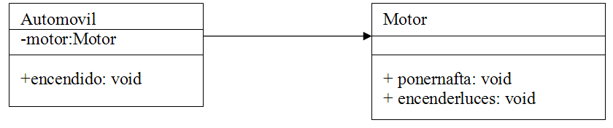
Fig. 13: Ejemplo de Asociación.

public class Automovil {
private Motor motor;
public void encendido() {
motor.ponernafta();
motor.encenderluces();
}
}

public class Motor {
public void ponernafta();
public void encenderluces();
}

3.8 Multiplicidad
En todos los ejemplos anteriores la multiplicidad de la relación fue de “uno-uno”. La multiplicidad de mucho agrega cierta complicación ya que requiere de estructuras adicionales en lugar de la referencia directa. Consideremos el diagrama de la Figura 14.
Fig. 14: Asociación entre clases con nombres de rol y multiplicidad de uno a muchos.

3.8.1 Multiplicidad para Asociaciones [3]
- Multiplicidad es el número de instancias de una clase relacionada a UNA instancia de otra clase
- Para cada asociación, hay dos decisiones de multiplicidad que tomar: una por cada extremo de la
- asociación
- Por ejemplo, en la conexión entre Person jugando el rol maestro y Course
- Para cada instancia de Person, varios (i.e., cero o más) Courses deben impartirse
- Para cada instancia de Course, exactamente una instancia de Person es maestro

El código para el lado "muchos" requieren un conjunto de objetos, o un arreglo de referencias, como se muestra a continuación:
class Clase1 {
Clase2 rol2[];
}
class Clase2 {
Clase1 rol1;
}
El código para ambos lados de la asociación cuando la misma es de muchos a muchos requieren un conjunto de objetos, o un arreglo de referencias, como se muestra a continuación:
class Clase1 {
Clase2 rol2[];
}
class Clase2 {
Clase1 rol1[];
}
Este tipo de asociaciones suelen descomponerse en dos asociaciones muchos a uno y uno a muchos, para su mejor implementación en el lenguaje.

3.9 Composición
La composición es básicamente una extensión del concepto de asociación. Dado que la asociación no tiene ningún mecanismo que la soporte en Java, la composición tampoco. Consideremos el diagrama de la Figura 15.

Fig. 15: Composición en Clases en Notación UML.

El código para la composición se muestra a continuación:
class Clase1 {
Clase2 ref;
}
class Clase2 {
Clase1 ref;
}
Como se puede ver, no hay diferencia de implementación con la asociación, y todas las consideraciones descritas en la sección de ligas y asociaciones se aplican.

3.10 Generalización y Herencia
La herencia es un aspecto fundamental de Java y de los lenguajes orientados a objetos. Tomemos el diagrama de herencia (sencilla) que se muestra en la Figura 16.

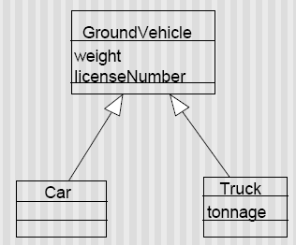
Fig. 16: Notación UML de un ejemplo sencillo de herencia.

En la figura se muestra una superclase de la cual heredan dos subclase. La herencia es codificada utilizando la palabra extends como se muestra a continuación:

class GroundVehicle {
}
class Car extends GroundVehicle {
}
class Truck extends GroundVehicle {
}

3.10.1 Consideraciones de Herencia
- Debido a que una relación de herencia no relaciona objetos individuales
• La relación no se nombra
• La multiplicidad no tiene sentido
- Teóricamente, no hay límite en el número de niveles en una herencia
• En la práctica, los niveles están limitados
• Las jerarquías típicas de JAVA y C++ son de 3 o 5 niveles
• Las jerarquías de Smalltalk pueden ser un poco más profundas

3.10.2 ¿Qué es lo que significa herencia?
- Una subclase hereda de sus padres:
• Atributos
• Operaciones
• Relaciones
- Una subclase puede:
• Agregar atributos, operaciones y relaciones
• Redefine operaciones heredadas

Un comentario general sobre el esquema de herencia en Java es que de no ser especificada una superclase, Java genera implícitamente una herencia a la clase Object. De tal manera Object es la superclase, directa o indirectamente, de todo el resto de las clase en una aplicación. De tal forma, la clase Object es la única que no tiene una superclase[1] [2].
Consideremos el siguiente ejemplo particular de uso de herencia como se muestra en el diagrama de la Figura 17.
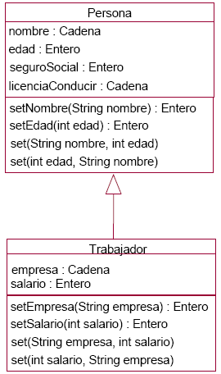
Fig. 17: Notación UML de un ejemplo de herencia Persona-Trabajador.
El código para la herencia entre Persona y Trabajador se muestra a continuación. El código para la clase Persona es ligeramente modificado para que sus atributos sean protected en lugar de private, de tal manera que la clase Trabajador pueda luego utilizarlos:

class Persona {
protected String nombre;
protected int edad;
protected int seguroSocial;
protected String licenciaConducir;
public Persona(String nom, int ed, int seg, String lic) {
set(nom, ed); seguroSocial = seg; licenciaConducir = lic; }
public Persona() {
Persona(null, 0, 0, null); }
public int setNombre(String nom) {
nombre = nom; return 1; }
public int setEdad(int ed) {
edad = ed; return 1; }
public void set(String nom, int ed) {
setNombre(nom); setEdad(ed); }
public void set(int ed, String nom) {
setNombre(nom); setEdad(ed); }
}
El código para la clase Trabajador se muestra a continuación:
class Trabajador extends Persona {
private String empresa;
private int salario;
public Trabajador(String emp, int sal) {
empresa = emp; salario = sal; }
public Trabajador() {
this(null,0); }
public int setEmpresa String emp) {
empresa = emp; return 1; }
public int setSalario(int sal) {
salario = sal; return 1; }
public void set(String emp, int sal) {
setEmpresa(emp); setSalario(sal); }
public void set(int sal, String emp) {
setEmpresa(emp); setSalario(sal); }
}

4. Relación entre Diagramas de Secuencia de UML y Código JAVA
En la figura 18 se puede observar un diagrama de secuencias de UML (el cual muestra los estados posibles y los cambios de estado permisibles) y la relación directa que existe con el código JAVA.
En la figura se muestran los participantes a lo largo de la dimensión horizontal del diagrama, y las líneas verticales representan las líneas de vida de los participantes, y estas líneas son conectadas por las flechas que simbolizan los mensajes intercambiados entre los participantes.
Los mensajes se solicitan cronológicamente a lo largo de la dimensión vertical. Cada mensaje representa, como lo demuestra la figura 18, un llamado a un método en código JAVA[6].

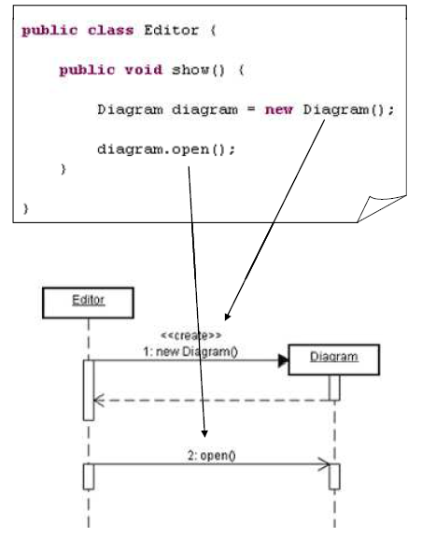

Fig. 18: Relación entre diagramas de secuencia UML y codigo JAVA

5. Conclusiones
El uso de los diagramas de UML para el modelado de sistemas informáticos es el más utilizado, por lo cual la mayoría los procesos de desarrollo de software lo emplean dentro de su metodología. También sabemos que el JAVA es el lenguaje de desarrollo mas aplicado en la actualidad por sus innumerables ventajas. Demostrando en este trabajo la estrecha relación que existe entre el UML y el JAVA a través de la relación directa por equivalencia semántica, entre elementos de los diagramas y elementos propios del lenguaje de programación, consideramos que son lenguajes que pueden complementarse entre sí, lo cual conlleva a garantizar dentro del Proceso de Desarrollo en la Ingeniería de Software mayor robustez, eficiencia, flexibilidad y calidad, cualidades siempre deseables en todo proceso. También es necesario destacar que esta equivalencia semántica permite y facilita también los procesos de ingeniería reversa, partiendo de un sistema desarrollado en java, para deducir un modelo del mismo.

Referencias
[1] Alfredo Weitzenfeld. Ingeniería de Software Orientada a Objetos. ITAM, [2002]
[2] Axel Schmolitzky.” Teaching Inheritance Concepts with Java”. University of Hamburg, Germany Vogt-Koelln-Str. 30 D-22527 Hamburg ACM, [2006]
[3] David Cooper, Benjamin Khoo, Brian R. von Konsky and Michael Robey. ” Java Implementation Verification Using Reverse Engineering”. Curtin University of Technology, Department of Computing, Perth, Western Australia 6845. ACM [2004]
[4] Martin Keschenau. “Reverse Engineering of UML Specifications from Java Program”. Chair for Computer Science II Programming. Languages and Program .Analysis RWTH Aachen University, ACM [2004]
[5] James Rumbaugh, Ivar Jacobson, and Grady Booch. The Manual. Unified Modelling Language Reference. Addison- Wesley, [1999].
[6] Matthias Merdes, Dirk Dorsch. “Software engineering: Experiences with the development of a reverse engineering tool for UML sequence diagrams: a case study in modern Java development”. Proceedings of the 4th international symposium on Principles and practice of programming in Java PPPJ '06 ACM [2006]
[7] William Harrison, Charles Barton and Mukund Raghavachari. “Mapping UML Designs to Java”. IBM T.J. Watson Research Center ACM[2000].

